Магнитогорский государственный технический университет
им. Г. И. Носова
Институт гуманитарного образования
Кафедра английского языка

ПОЛОЖЕНИЕ О ПРОВЕДЕНИИ
V Регионального конкурса английской поэзии
English Poetry Contest
26 апреля 2017г.

O конкурсе:
V региональный конкурс "English Poetry Contest" организует кафедра английского языка. Конкурс состоится 26 апреля 2017г.

Цели и задачи проекта:
- Укрепление творческих, культурных и дружественных связей между учебными организациями г. Магнитогорска.
- Развитие творческого потенциала молодёжи.
- Выявление склонностей и способностей учащихся к освоению английского языка на творческом уровне.
- Обмен профессиональным опытом и повышение квалификации преподавателей английского языка.
- Объединение всех участников в творческое содружество.
- Проведение адресной профориентационной работы с потенциальными абитуриентами «МГТУ им. Г. И. Носова».
- Популяризация направлений подготовки 44.03.05 «Педагогическое образование», 45.03.02 «Лингвистика».

Организационный комитет конкурса:
Гневэк Ольга Владимировна – директор института гуманитарного образования;
Галлямова Мария Сергеевна - заведующая кафедрой английского языка;
Тулина Екатерина Валерьевна - доцент кафедры английского языка;
Козько Наталья Александровна- доцент кафедры английского языка;
Мелехова Юлия Борисовна – старший преподаватель кафедры английского языка;
Мельникова Елена Петровна - доцент кафедры английского языка.

Участие в конкурсе:
Возрастные категории:
- Младшая группа (7-11 лет)
- Средняя группа (12-15 лет)
- Старшая группа (15-18 лет)
Каждая школа может представить не более 3 номеров. Каждый участник или коллектив представляет на суд жюри 1 поэтическое произведение на английском языке. Продолжительность - не более 3 минут. Желательно сопроводить номер презентацией (Microsoft Power Point).
Конкурс проводится в два этапа. На отборочном этапе независимое жюри по заранее определенным критериям выбирает 20 исполнителей, которые примут участие в финальном концерте 26 апреля 2017г. Заявки на участие в конкурсе принимаются по электронному адресу: poetrycontest@yandex.ru до 10 апреля 2017г.

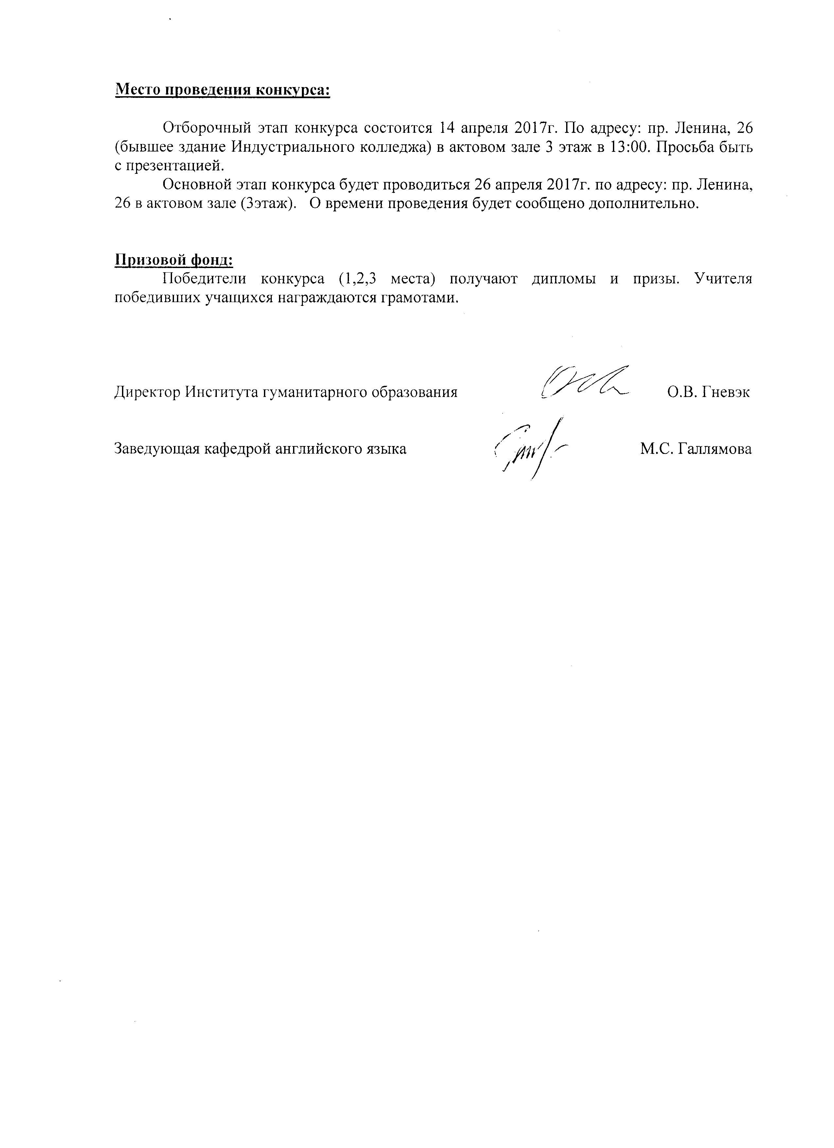

Приложение № 1
Критерии оценивания выступлений учащихся в отборочном туре конкурса
КРИТЕРИИ ОЦЕНИВАНИЯ КОНКУРСА

№ п/п | Фамилия  конкурсанта, школа | Произношение  (макс. 10 баллов) | Выразительность (макс. 10 баллов) | Образ чтеца  (макс. 10 баллов) | Представление  (макс. 10 баллов) | Соответствие возрасту  (макс. 10 баллов)
1.
2.
3.
4.
5.

Приложение № 2
Критерии оценивания выступлений учащихся в финальном туре конкурса
КРИТЕРИИ ОЦЕНИВАНИЯ КОНКУРСА
№ п/п | Фамилия  конкурсанта, школа | Произношение  (макс. 10 баллов) | Выразительность (макс. 10 баллов) | Образ чтеца  (макс. 10 баллов) | Представление  (макс. 10 баллов) | Соответствие возрасту  (макс. 10 баллов)
1.
2.
3.
4.
5.

Приложение № 3
ПРОТОКОЛ
ФИНАЛЬНОГО ТУРА КОНКУРСА
«ENGLISH POETRY CONTEST»

Фамилия, имя участника | Название  МОУ | Судья 1 | Судья 2 | Судья 3 | Судья 4 | Судья 5 | Итоговое количество баллов | Итоговое место
 |  | Кол-во баллов | Кол-во баллов | Кол-во баллов | Кол-во баллов | Кол-во баллов

Председатель жюри: __________________________ Подпись__________________
Член жюри ________________________ Подпись _________________
Член жюри ________________________ Подпись _________________
Член жюри ________________________ Подпись _________________
Член жюри ________________________ Подпись _________________

